Министерство цифрового развития, связи и массовых коммуникаций Российской Федерации
Федеральное государственное бюджетное образовательное учреждение высшего образования «Сибирский государственный университет телекоммуникаций и информатики»
(СибГУТИ)

Кафедра прикладной математики и кибернетики

Операционные системы

Лабораторная работа №9

Выполнили: Студенты 3-го курса,
группы ИП-111
Гердележов Даниил Дмитриевич
Махаева Алина Витальевна
Клепче Георгий Васильевич

Проверил преподаватель: Малков Евгений Александрович

Оглавление
Задание: 3
Цель: 3
Ход работы: 4
Вывод: 6
Листинг: 7
lab9.c 7

Задание: протестируйте спин-блокировку используя фрагменты кода лекции 9.
Цель: знакомство с синхронизацией потоков.

Ход работы:
Спин-блокировка — низкоуровневый примитив синхронизации, применяемый в многопроцессорных системах для реализации взаимного исключения исполнения критических участков кода с использованием цикла активного ожидания. Применяется в случаях, когда ожидание захвата блокировки предполагается недолгим либо если контекст выполнения не позволяет переходить в заблокированное состояние.
Рис. 1 -Фрагменты кода к лабораторной 9.

Допишем программу (код представлен в листинге):
- Инициализация спин-блокировки:
  - Мы добавили инициализацию спин-блокировки с помощью функции pthread_spin_init для переменной lock перед созданием потока.

- Использование функций спин-блокировки:
  - В функции Thread, перед изменением значения sh, мы использовали pthread_spin_lock(&lock) для захвата спин-блокировки и pthread_spin_unlock(&lock) после изменения.
- Использование спин-блокировки в основном потоке:
  - В основном цикле main мы также использовали спин-блокировку для защиты вывода sh на экран. По аналогии с потоком, мы захватываем и освобождаем спин-блокировку вокруг операции вывода.
- Уничтожение спин-блокировки:
  - В конце программы мы добавили вызов pthread_spin_destroy(&lock) для корректного освобождения ресурсов, связанных со спин-блокировкой, после завершения работы.

Кроме того, мы добавили задержку в 0.5 секунды после изменения переменной sh. Это сделано для замедления процесса изменения значений и лучшей наглядности в выводе.
Аналогично в функции main добавили задержку в основном потоке вывода после каждого вывода значения переменной sh. на 0.1 секунды между итерациями цикла. Это сделано для более четкого наблюдения смены значений.
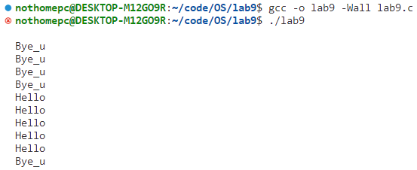
Рис. 2 – Компиляция и результат работы программы.

Вывод:
- Мы познакомились с синхронизацией потоков, узнали, что такое спин-блокировка.
- Доработав фрагменты кода лекции 9, протестировали спин-блокировку.

Листинг:

lab9.c
#include <stdio.h>
#include <pthread.h>
#include <unistd.h>

char sh[6];
pthread_spinlock_t lock;

void* Thread(void* pParams) {
int counter = 0;
while (1) {
pthread_spin_lock(&lock);
if (counter % 2) {
sh[0] = 'H'; sh[1] = 'e'; sh[2] = 'l'; sh[3] = 'l'; sh[4] = 'o'; sh[5] = '\0';
} else {
sh[0] = 'B'; sh[1] = 'y'; sh[2] = 'e'; sh[3] = '_'; sh[4] = 'u'; sh[5] = '\0';
}
counter++;
pthread_spin_unlock(&lock);
usleep(500000);
}
return NULL;
}

int main() {
pthread_t thread_id;
pthread_spin_init(&lock, PTHREAD_PROCESS_PRIVATE);
pthread_create(&thread_id, NULL, &Thread, NULL);

while (1) {
pthread_spin_lock(&lock);
printf("%s\n", sh);
pthread_spin_unlock(&lock);
usleep(100000);
}

pthread_join(thread_id, NULL);
pthread_spin_destroy(&lock);
return 0;
}

